Js 面向对象

JS创建对象

1. 使用对象字面量方式构造对象

存在的问题：

使用同一个接口创建很多对象，会产生大量的重复代码。比如栗子中如果我要再创建fruit2,fruit3……

1. 工厂模式

打个比方

优点：用函数来封装以特定接口创建对象的细节，避免产生大量重复代码。

缺点：没有解决对象识别的问题。

1. 构造函数模式

**使用new 操作符来创建新对象时都发生了什么？**

1创建一个新对象；

2将构造函数的作用域赋给新对象（因此this就指向了这个新对象）；

3 执行构造函数中的代码（为这个新对象添加属性）；

4 返回新对象。

缺点：每个方法在不同实例上新创建一遍

1. 原型模式

理解原型对象

1 创建Person函数的时候，会为该函数创建一个prototype属性，该属性指向函数的**原型对象**，即图中的Person Prototype

2 Person Protype的constructor属性：一个指向Person的指针

3 Person.Prototype.age = 20; 这样的代码给原型对象（图中的Person Protype）添加属性（”age”:20）

4 person1和person2都有[[prototype]]属性，指向构造函数的原型对象（即图中的Person Prototype）(Firefox, safari ,Chrome使用_proto_访问)

5 person1 和 person2与Person构造函数无直接联系

6 再来理解一下当调用person1.sayName()的时候发生了什么？

Step 1: person1 这个实例对象有name属性吗？

没有。

Step 2: person1 的原型有name属性吗？

有。

所以在控制台输出的是person1的原型的name属性的值。

7 如果我给person1设置name属性的值会怎么样？

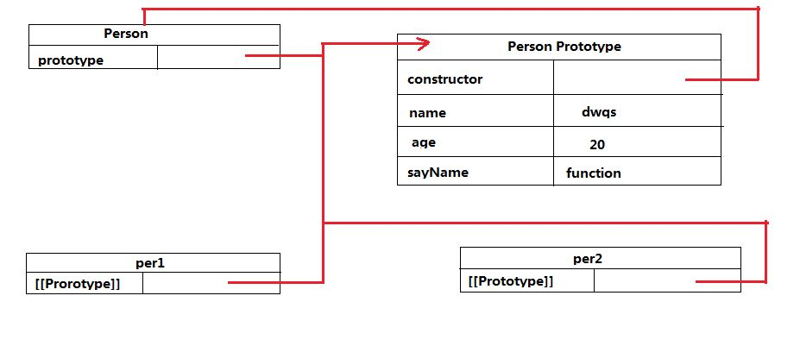原因再回过头来看一下6

5. 几个函数

isProtypeOf() 判断前者是否是后者的原型

Object.getPrototypeOf() 得到一个实例的原型

hasOwnProperty() 判断一个属性是不是在实例对象中

1. 作业

将雪花飘落demo改成面向对象+canvas的demo

<https://www.cnblogs.com/tangyifeng/p/5253629.html>